ЕДИНАЯ МЕДИЦИНСКАЯ ИНФОРМАЦИОННО-АНАЛИТИЧЕСКАЯ СИСТЕМА САМАРСКОЙ ОБЛАСТИ

ПОДСИСТЕМА «ИНФОРМАЦИОННАЯ ПОДДЕРЖКА ЛОГИСТИЧЕСКОЙ ЦЕПОЧКИ ОКАЗАНИЯ МЕДИЦИНСКИХ УСЛУГ В АМБУЛАТОРНЫХ УСЛОВИЯХ»

РУКОВОДСТВО ПОЛЬЗОВАТЕЛЯ

Листов 24

Самара, 2022

Оглавление
Введение 3
Общая информация о решении 3
Пользовательские роли 4
Используемые обозначения 5
Роль «Администратор МО» 6
Роль «Администратор зала» 17
Роль «Оператор» 22

Введение

Общая информация о решении
Подсистема «Информационная поддержка логистической цепочки оказания медицинских услуг в амбулаторных условиях» предназначена для создания условий для использования гражданами электронных услуг и сервисов в сфере здравоохранения и повышение качества оказания медицинских услуг за счет:
- упрощения записи на прием к врачу с использованием всех возможных механизмов (электронная запись через личный кабинет электронной регистратуры региона, через инфомат, при непосредственном визите в регистратуру), в том числе за счет расширения методов идентификации пациентов;
- формирования логистически эффективных потоков пациентов (в зависимости от цели посещения) и персонала при организации медицинской помощи;
- оптимизации нагрузки на врача путем сбора и накопления данных для оптимизации работы структурных подразделений;
- сокращение сроков ожидания пациентами медицинской помощи;
- повышение доступности медицинской помощи;
- повышение удовлетворенности пациентов качеством медицинской помощи.

Пользовательские роли
Наименование роли | Описание роли
Оператор электронной очереди | Сотрудник медицинской организации, оказывающий услуги пациентам, использующий в своей работе модуль «Электронная очередь» Подсистемы.
Администратор зала | Сотрудник МО, осуществляющий оперативное управление очередями в потоках пациентов, обратившихся в МО за МП и опубликовавших цель обращения с помощью всех доступных каналов: ЕПГУ, ЭР, Колл-центр, терминал, регистратура, запись врачом на приеме на повторный прием, вызов актива СМП, стационаром, СДУ, паллиативной МП в отдельном территориально-выделенном подразделении МО, в ом числе ФАП и ВОП.
Администратор медицинской организации (МО) | Сотрудник МО-пользователь ЕМИАС, подключенный к подсистеме Администратором Оператора, осуществляющий настройку следующих параметров:  - перечень АРМ, работающих в подсистеме, в составе: терминалов, информационных табло, АРМ операторов;  - определение приоритетов потоков пациентов;  - настройку очередей обслуживания пациентов.  Осуществляет настройку всех параметров терминалов, информационных табло и АРМ пользователей.
Все пользователи | Пользователь, взаимодействующий с публичной частью Подсистемы

Используемые обозначения
Наименование роли | Описание роли
Окно | Окно регистратуры, кабинет врача или иное место приема пациента
Табло | Устройство текстового информирования пациентов об очередности
Терминал | Устройство, позволяющее посетителю выбрать интересующую услугу и получить талон с номером очереди
Информационное табло | Устройство видео информирования пациентов

Роль «Администратор МО» микросервиса «Управление очередями»
Роль «Администратор МО» служит для добавления автоматизированных рабочих мест, добавления в подсистему структурных подразделений, в которых планируется использование микросервиса, а также настройки очередей, доступных в подразделениях.
Для того чтобы войти в микросервис «Управление очередями» подсистемы «Единая медицинская информационно-аналитическая система Самарской области» (далее – Система), необходимо ввести в адресной строке браузера адрес http://queue.mz63.ru/.
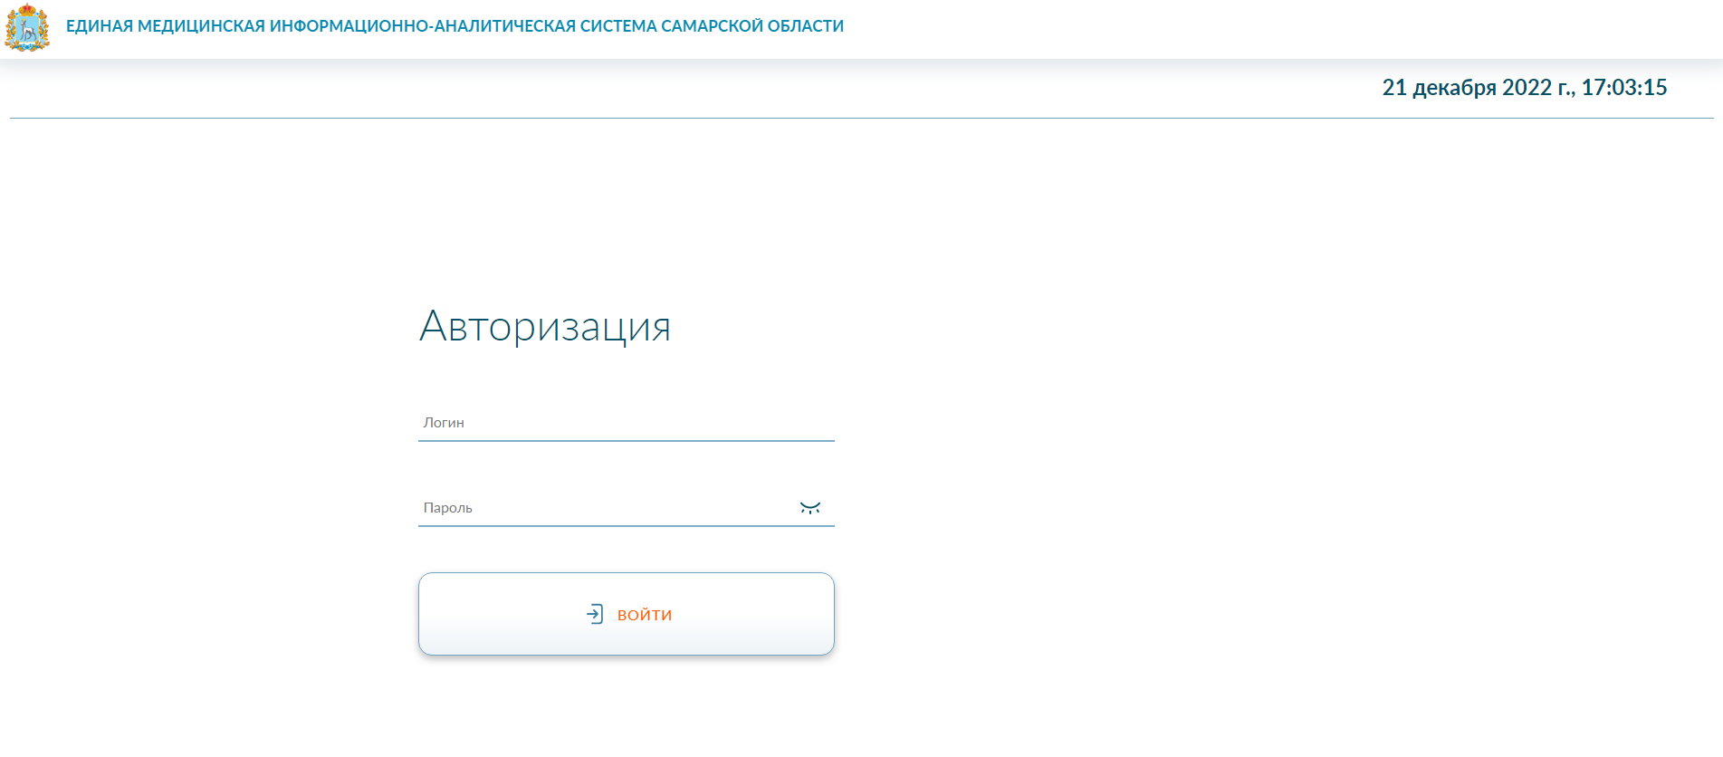

В форме авторизации «Авторизация» необходимо ввести в соответствующих полях данные «Логин» и «Пароль», присвоенные при регистрации пользователя в системе, затем нажать кнопку «Войти» или клавишу «Enter» на клавиатуре.
Если данные пользователя или пароль введены неверно, отобразится сообщение об ошибке авторизации. В этом случае необходимо убедиться, что включена необходимая языковая раскладка клавиатуры (RU или EN) и не активирован режим ввода прописных букв (CapsLock). В случае повторной ошибки авторизации необходимо обратиться к интегратору Системы.
После успешной авторизации откроется окно рабочего места администратора МО.
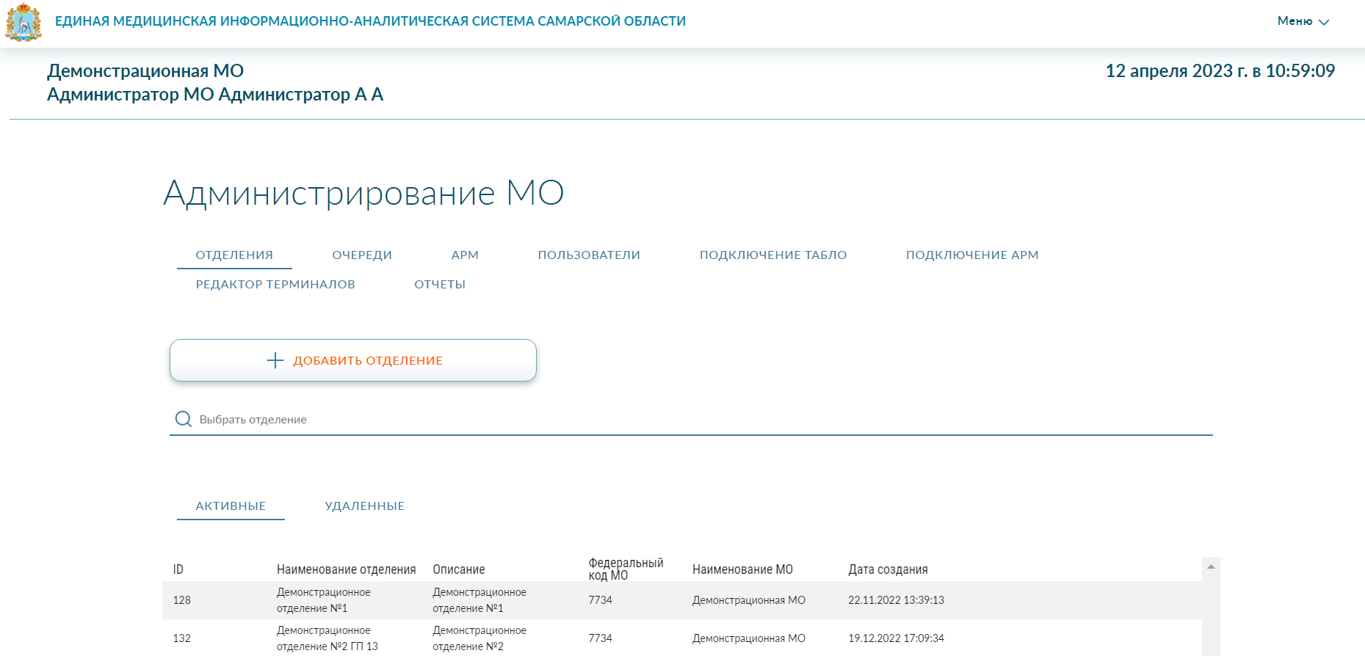
В верхней части отображается название роли в системе. В центральной части отображается функционал, доступный администратору организации. В нижней части отображается список отделений, созданных в системе администратором МО.
Администратору МО доступны следующие основные функции:
- Добавление отделения;
- Добавление очереди;
- Добавление АРМ;
- Добавление пользователей;
- Подключение табло;
- Подключение АРМ;
- Редактирование терминалов;
- Просмотр отчетов о работе системы.

- Добавление отделения
Для того, чтобы добавить отделение, необходимо перейти во вкладку «Отделения». Затем нажать кнопку «Добавить отделение». Откроется окно добавления отделения
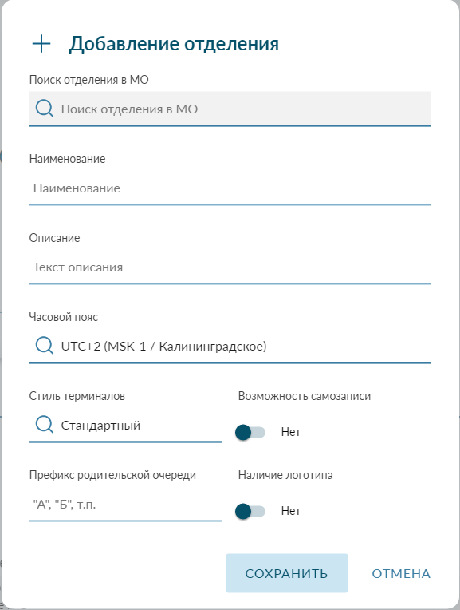
В отрывшемся окне необходимо заполнить поля:
- «Поиск отделения в МО» - выберите из списка отделение, система автоматически добавит наименование отделения в поле;
- «Описание» - введите краткое описание об отделении;
- «Часовой пояс» - выберите из выпадающего списка часовой пояс;
- «Стиль терминалов» - выберите из выпадающего списка стиль терминала;
- «Префикс родительской очереди» - укажите префикс родительской очереди в буквенном обозначении;
- «Возможность самозаписи» - передвиньте флажок на значение «Да», чтобы у отделения можно было настроить самозапись к врачу через терминал в Электронной регистратуре;
- «Наличие логотипа» - передвиньте флажок на значение «Да», чтобы загрузить логотип.
Далее нажать кнопку «Сохранить».
После добавления отделения, оно появится в списке отделений в нижней части экрана.
Чтобы посмотреть информацию по отделению можно воспользоваться поиском. В поле «Выбрать отделение» начните вводить наименование отделения, далее необходимо выбрать отделение из выпадающего списка.
При наведении на отделение в списке отделений или выделении отображаются кнопки для управления.
Кнопка вызывает форму редактирования отделения.
Кнопка вызывает форму удаления организации.

- Добавление очереди
Чтобы добавить очередь, нужно перейти на вкладку «Очереди». Затем нажать кнопку «Добавить очередь». Откроется окно добавления очереди.
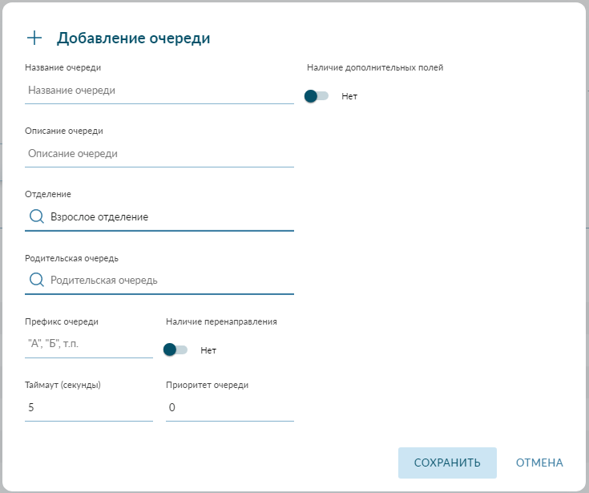
В открывшемся окне необходимо заполнить поля:
- «Название очереди» - введите название очереди.
- «Описание очереди» - введите краткое описание очереди.
- «Отделение» - выберите из выпадающего списка отделение, для которого создается очередь.
- «Родительская очередь» - выберите из выпадающего списка родительскую очередь для новой создаваемой очереди.
- «Префикс очереди» - укажите префикс очереди в буквенном обозначении.
- «Наличие перенаправления» - передвиньте флажок на значение «Да», чтобы добавить перенаправление в другую очередь. У оператора будет возможность перенаправить талон в указанную очередь.
- «Очередь перенаправления» - поле доступно только при включенном флажке «Наличие перенаправления». Необходимо выбрать из списка очередь, в которую будет перенаправляться талон.
- «Таймаут (секунды)» - введите количество секунд, через которое можно будет повторно вызвать по талону.
- «Приоритет очереди» - укажите приоритет очереди (1 – низкий приоритет, 2 – средний приоритет, 3- высокий). Приоритет работает следующим образом: Если у какой-то очереди нагрузка будет большой, у другой очереди – поменьше, то, чтобы быстрее разгрузить очередь, нужно установить у нее приоритет 3, а у другой очереди, к примеру -1. Это значит, что система будет автоматически распределять талоны в очереди, в зависимости от приоритета. Сначала система распределит часть талонов из загруженной очереди, а затем – часть талонов из менее загруженной очереди.
- «Наличие дополнительных полей» - передвиньте флажок на значение «Да», чтобы добавить дополнительные поля для создаваемой очереди. Эти поля для ввода будут отображаться на терминале при выборе данной очереди.
Далее нажать кнопку «Сохранить».
После добавления очереди, она появится в списке очередей в нижней части экрана. Чтобы посмотреть информацию по очереди можно воспользоваться поиском. В поле «Выбрать родительскую очередь» начните вводить наименование отделения, далее необходимо выбрать отделение из выпадающего списка.
При наведении на очередь в списке или выделении отображаются кнопки для управления.
Кнопка вызывает форму редактирования очереди.
Кнопка вызывает форму удаления очереди.

- Добавление АРМ
АРМ – автоматизированное рабочее место, в микросервисе АРМ подразделяются на четыре типа:
- «Терминал» - рабочее место, обеспечивающее доступ пациентов к выбору услуги и получению талона в выбранную очередь;
- «Окно» - рабочее место оператора очереди – пользователя системы, осуществляющего прием и оказание услуг пациентам в порядке очередности, задаваемой микросервисом;,
- «Табло» - рабочее место обеспечивающее визуальное и аудио сопровождение вызова очередного пациента к АРМ типа «окно»;
- «Информационное табло» - АРМ типа «табло», обеспечивающее вывод новостной и иной информации.
Чтобы добавить АРМ, нужно перейти на вкладку «АРМ». Затем нажать кнопку «Добавить АРМ». Откроется окно добавления АРМ.
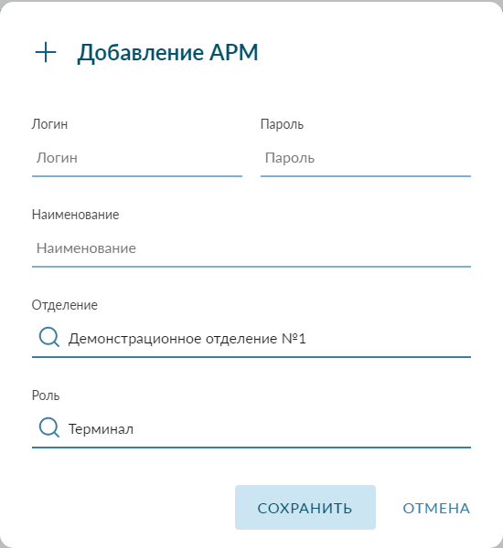
В открывшемся окне необходимо заполнить поля:
- «Логин» - придумайте и введите логин для АРМ.
- « Пароль» - придумайте и введите пароль для АРМ.
- «Наименование» - введите наименование АРМ.
- «Отделение» - выберите из выпадающего списка отделение, для которого добавляется АРМ.
- «Роль» - выберите из выпадающего списка роль (терминал, табло, окно или информационное табло).
«Терминал» – это устройство, позволяющее посетителю выбрать интересующую услугу и получить талон с номером очереди.
«Табло» – это устройство для отображения информации об очередности и навигации.
«Окно» – это АРМ, который устанавливается для работы операторов в системе.
«Информационное табло» – это табло с проигрыванием видео.
- «Текст бегущей строки» - введите текст для бегущей строки, если это необходимо. Доступно для роли «Табло» и «Информационное табло».
- «Загрузить видео» - загрузите видео файл. Доступно только для роли «Информационное табло».
Далее нажать кнопку «Сохранить».
После добавления АРМ, она появится в списке в нижней части экрана.
Чтобы посмотреть информацию по АРМ можно воспользоваться поиском. В поле «Выбрать отделение» начните вводить наименование отделения, далее необходимо выбрать отделение из выпадающего списка.
При наведении на АРМ в списке или выделении отображаются кнопки для управления.
Кнопка принудительно разлогинивает выбранный АРМ.
Кнопка вызывает форму редактирования АРМ.
Кнопка вызывает форму удаления АРМ.
При наведении на GUID и нажатии на него, напротив какого-либо АРМ будет скопирован URL для быстрого доступа к данному АРМ без необходимости авторизации. В адресную строку браузера нужно вставить скопированный URL и нажать Enter.
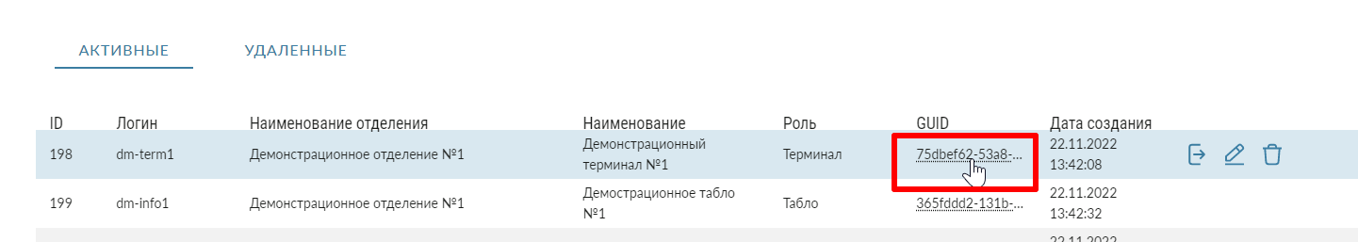

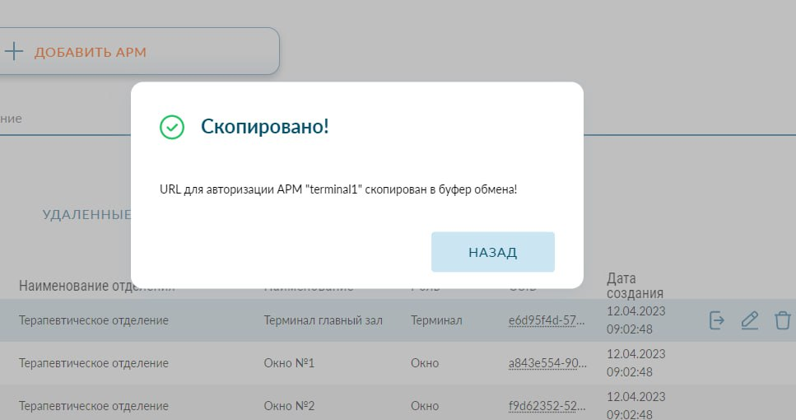

- Добавление пользователя
Администратору МО доступно создание пользователей с следующими ролями:
- Администратор зала – пользователь системы, управляющий работой и оперативными настройками микросервиса в отдельном подразделении МО
- Оператор – пользователь системы, осуществляющий обслуживание пациентов, в очередности, задаваемой микросекрвисом.
Чтобы добавить пользователя, нужно перейти на вкладку «Пользователи». Затем нажать кнопку «Добавить пользователя».
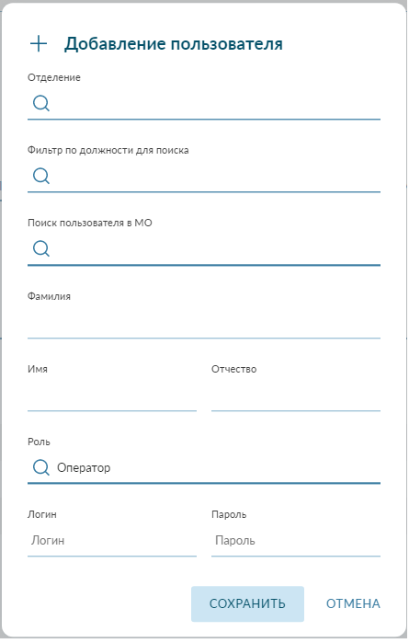
В открывшемся окне необходимо заполнить поля:
- «Отделение» - из выпадающего списка выбрать отделение, в котором работает сотрудник.
- «Должность» - из выпадающего списка выбрать должность сотрудника
- В поле «Поиск пользователя в МО» выбрать ФИО сотрудника, которого необходимо добавить. Фамилия, имя и отчество будет указано автоматически.
- «Роль» - выбрать из выпадающего списка необходимую роль для пользователя (администратор зала или оператор).
- «Логин» - придумайте и введите логин для пользователя.
- «Пароль» - придумайте и введите пароль для пользователя.
Далее нажать кнопку «Сохранить».
После добавления пользователя, он появится в списке в нижней части экрана.
Чтобы посмотреть информацию о пользователе, можно воспользоваться поиском. В поле «Выбрать отделение» начните вводить наименование отделения, далее необходимо выбрать отделение из выпадающего списка. Ниже будет представлен список пользователей, добавленных в выбранное отделение.
При наведении на пользователя в списке или выделении отображаются кнопки для управления.
Кнопка принудительно разлогинивает пользователя из системы.
Кнопка вызывает форму редактирования пользователя.
Кнопка вызывает форму удаления пользователя.

- Подключение табло
Чтобы можно было увидеть вызываемый талон на табло, необходимо подключить очередь к нужному табло.
Чтобы подключить табло, необходимо перейти во вкладку «Подключение табло». Далее через поиск найти очередь, к которой подключается табло.
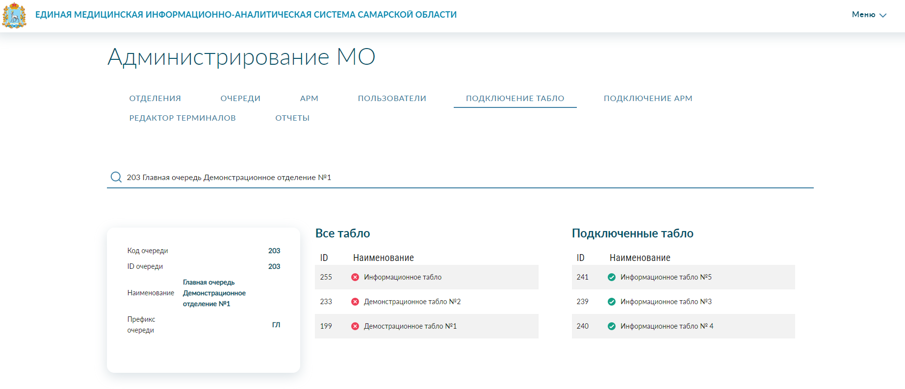
Далее необходимо навести указатель мыши на табло, которое нужно подключить к выбранной очереди, и нажать на стрелку.
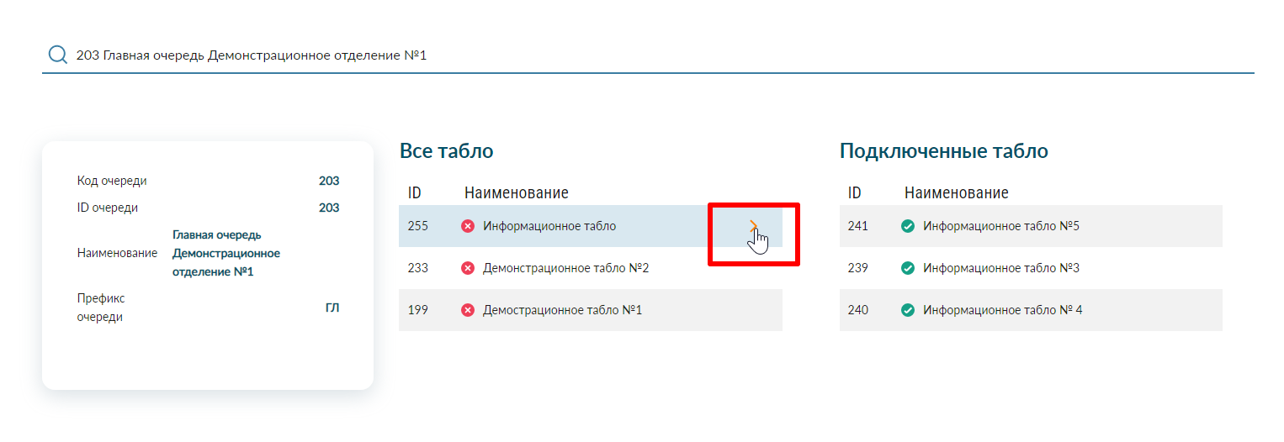
Подключаемое табло появится в списке «Подключенные табло». Затем нажать кнопку «Сохранить», чтобы изменения применились.
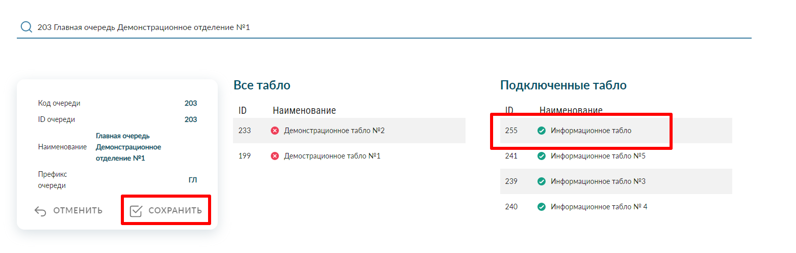
Таким образом необходимо подключить ко всем очередям нужные табло.
Если табло было подключено ошибочно не к той очереди, то его можно отключить, по аналогии с подключением. Сначала необходимо навести указатель мыши на табло, которое нужно отключить, и нажать на стрелку. Затем нажать кнопку «Сохранить», чтобы изменения применились.

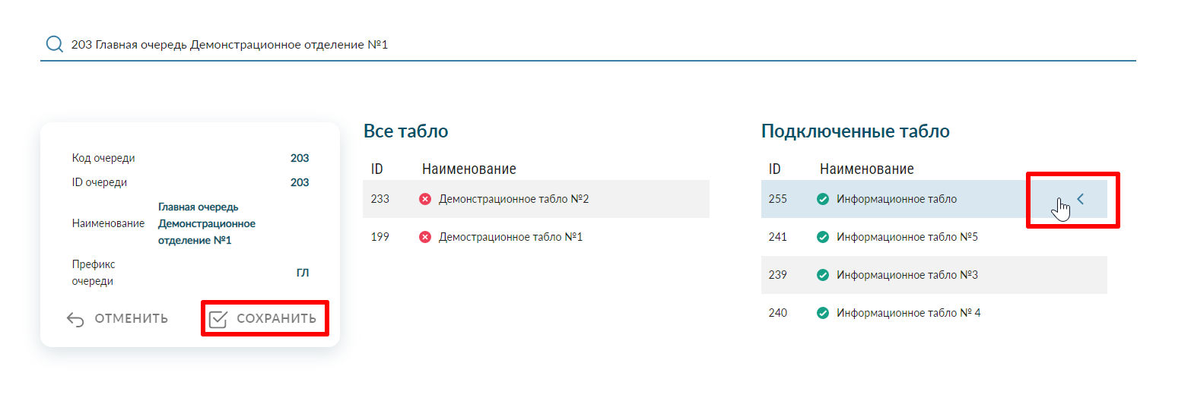

- Подключение АРМ
Аналогично подключению табло, для возможности получения пациентом талонов из определенной очереди необходимо подключить терминал.
Чтобы подключить терминал, необходимо перейти во вкладку «Подключение АРМ». Далее через поиск найти очередь, к которой подключается терминал.
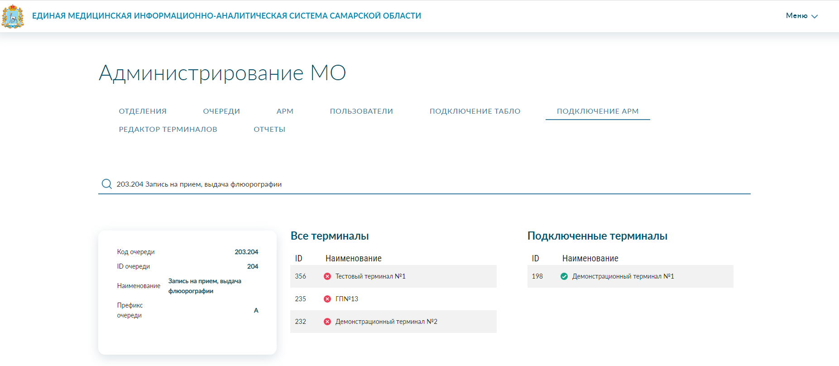
Далее необходимо навести указатель мыши на терминал, который нужно подключить к выбранной очереди, и нажать на стрелку.
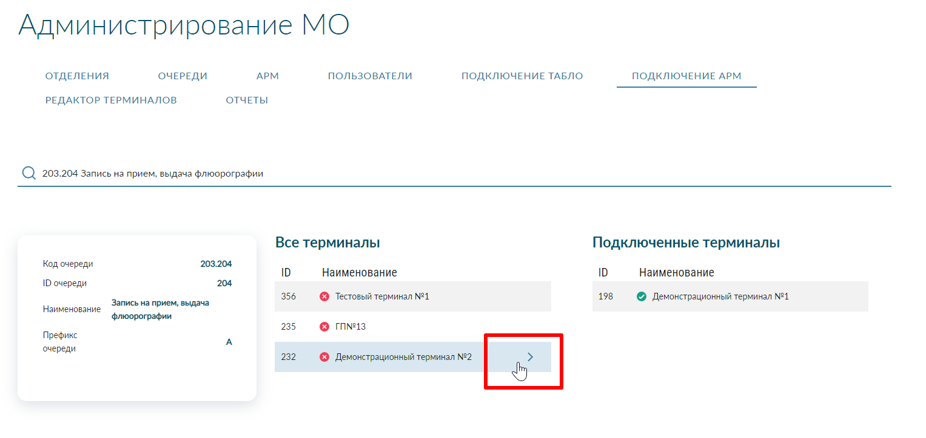
Подключаемый терминал появится в списке «Подключенные терминалы». Затем нажать кнопку «Сохранить», чтобы изменения применились.
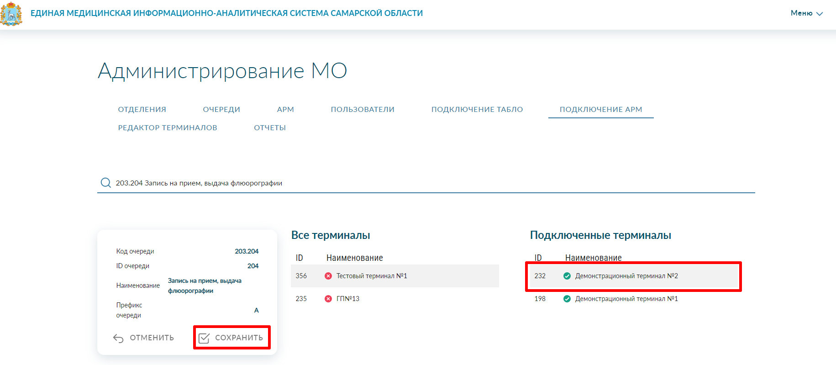
Таким образом необходимо подключить ко всем очередям нужные терминалы.
Если терминал был подключен ошибочно не к той очереди, то его можно отключить, по аналогии с подключением. Сначала необходимо навести указатель мыши на терминал, который нужно отключить, и нажать на стрелку. Затем нажать кнопку «Сохранить», чтобы изменения применились.
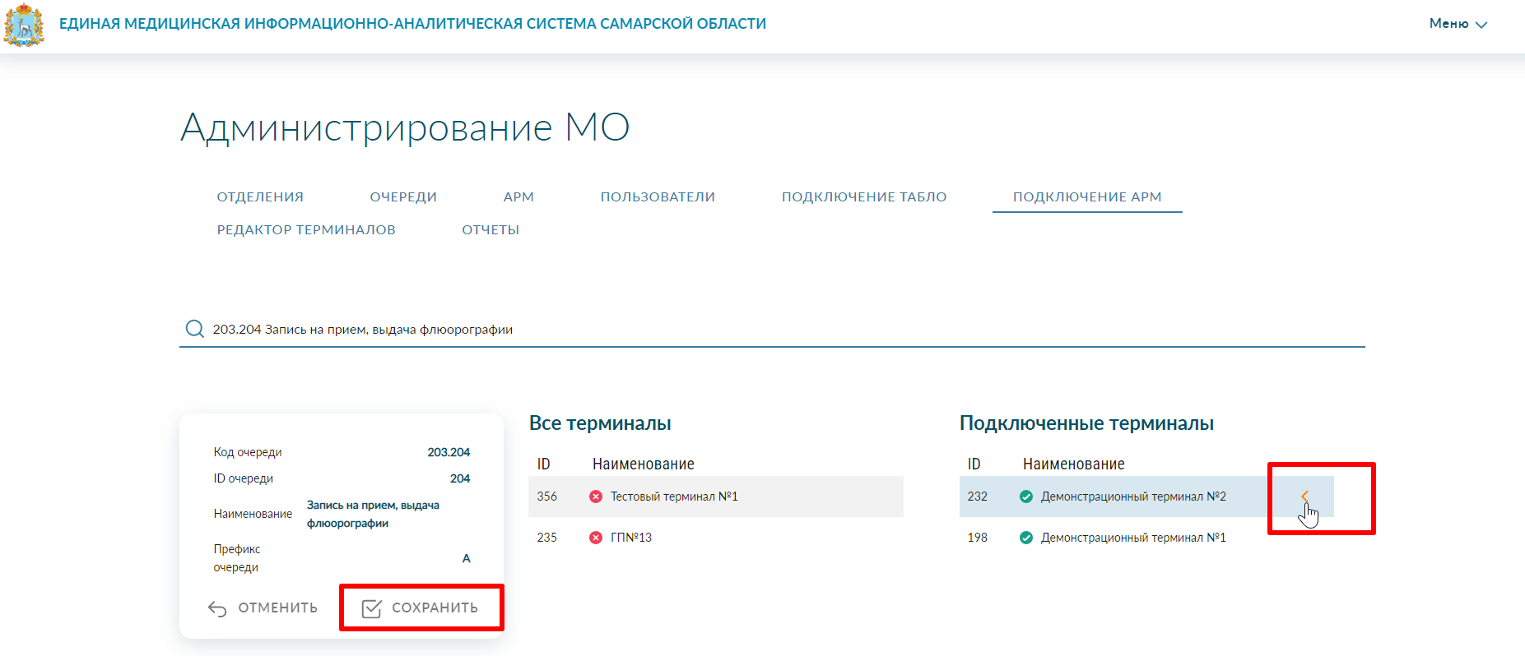

- Редактор терминалов
Микросервис позволяет настраивать количество и тип отображаемых кнопок на терминале. Единицей измерения размера окна терминала является «кнопка». Общий размер поля терминала составляет 4х5 кнопок. Заполнение экрана терминала ведется слева направо, сверху вниз.
Для настройки терминала необходимо добавить кнопки на вкладке «Редактор терминалов». Для этого нужно нажать на «Добавить кнопку».
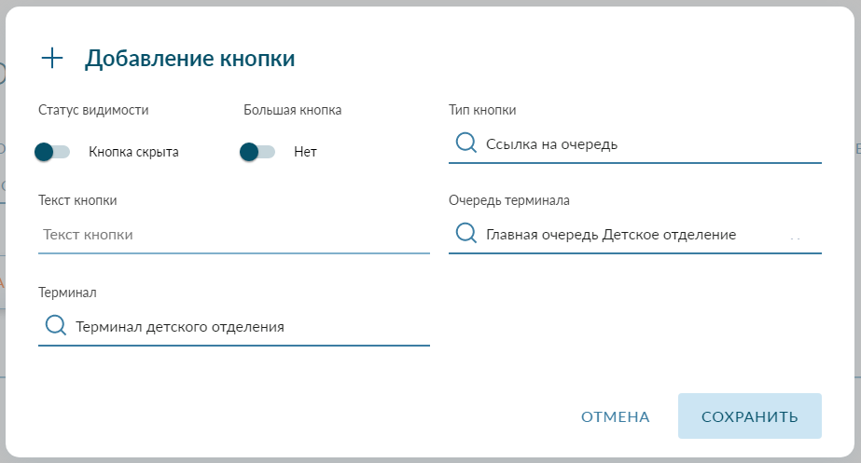
В открывшемся окне необходимо заполнить поля:
- «Статус видимости» - установите флажок на «Кнопка показывается», чтобы кнопку было видно на экране терминала или установите на «Кнопка скрыта», чтобы ее не было видно на экране.
- «Большая кнопка» - установите флажок на значение «Да», если нужно, чтобы была большая кнопка, иначе установите флажок на значение «Нет».
- «Текст кнопки» - введите название для кнопки.
- «Терминал» - выберите из выпадающего списка в строке поиска терминал, для которого добавляется кнопка.
- «Тип кнопки» - выберите из выпадающего списка необходимое значение («Ссылка на очередь», «Гиперссылка», «HTML-блок», «Пустой блок», «Вызов сотрудника», «Самозапись»).
- «Очередь терминала» - выберите из выпадающего списка очередь для терминала. Данное поле доступно только при выборе типа кнопки «Ссылка на очередь».
- «Текст гиперссылки» - введите в поле ссылку на ресурс, чтобы при нажатии на кнопку на терминале, можно было попасть на указанный ресурс. Данное поле доступно только при выборе типа кнопки «Гиперссылка».
- «HTML-разметка блока» - введите в поле HTML-код, чтобы на терминале отображалась веб-страница. Данное поле доступно только при выборе типа кнопки «HTML-блок». Чтобы открыть редактор HTML, нужно нажать на . Далее ввести код и нажать кнопку «Сохранить».
- «Озвучиваемый текст» - данное поле становится доступным, при выборе типа кнопки «Вызов сотрудника». Введенный текст будет озвучиваться при нажатии кнопки на терминале.
- «Количество дней для записи» - данное поле доступно только при выборе типа кнопки «Самозапись». Необходимо указать количество дней от 1 до 14, на которое будет отображаться расписание врачей при самозаписи.

Затем нажать кнопку «Сохранить».
После добавления кнопки, она появится в списке в нижней части экрана.
Чтобы посмотреть информацию о кнопке, можно воспользоваться поиском. В поле «Выбрать терминал» начните вводить наименование терминала, далее необходимо выбрать нужный терминал из выпадающего списка.
При наведении на кнопку в списке или выделении отображаются кнопки для управления.
Кнопка вызывает форму, в которой можно выбрать системную иконку для кнопки, или загрузить свою иконку. Далее нажать кнопку «Выбрать».
Кнопка вызывает форму редактирования кнопки.
Кнопка вызывает форму удаления кнопки.
Кнопки меняют расположение добавленных кнопок на экране терминала.
Для выхода из учетной записи нужно навести в правом верхнем углу на «Меню», далее нажать кнопку «Выход из учетной записи».
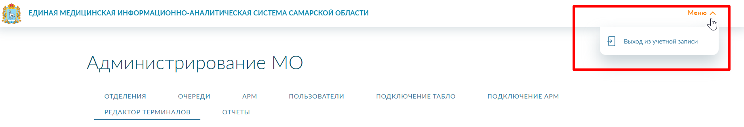

Роль «Администратор МО» микросервиса «Статистика и управление»
Роль «Администратор МО» микросервиса «Статистика и управление» служит для просмотра статистики по МО и настройки адреса веб сайта.
Для того, чтобы войти в микросервис «Статистика и управление» подсистемы «Единая медицинская информационно-аналитическая система Самарской области, необходимо ввести в адресной строке браузера адрес http://new-er.mz63.ru/. Далее войти в систему с использованием ЕСИА. Затем в правом верхнем углу навести на ФИО и нажать кнопку «Администрирование».
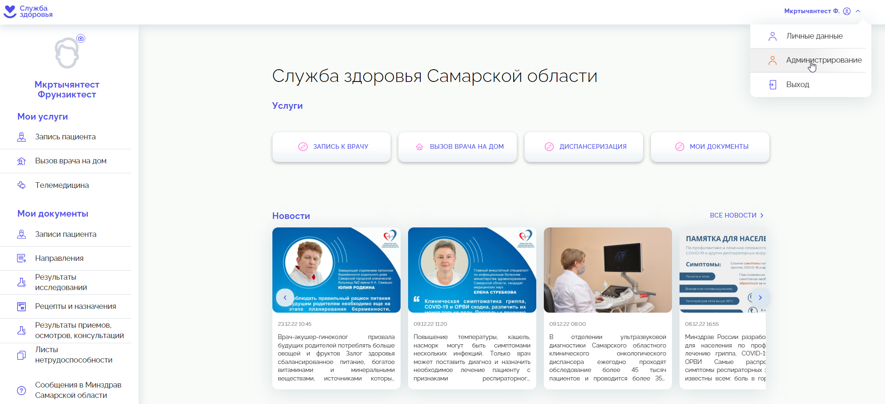

Система будет перенаправлена в раздел администрирования.
Чтобы посмотреть статистику, необходимо с помощью фильтров задать значения и нажать кнопку «Применить фильтры».
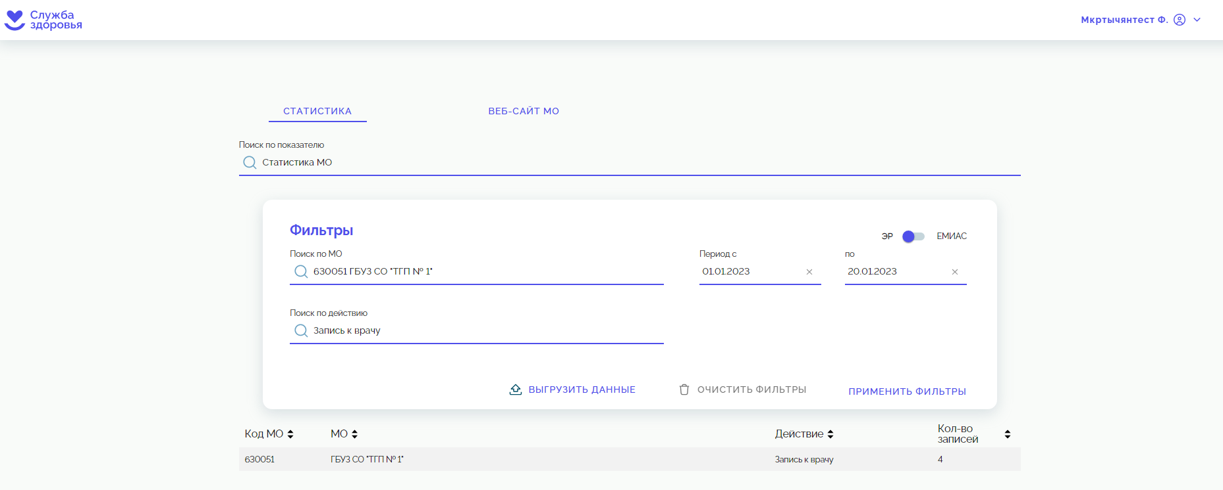
Специалистам МО, авторизованным в микросервисе «Статистика и управление» доступен функционал, позволяющий отслеживать следующие показатели:
- количество посещений WEB-портала пользователями;
- количество врачей, расписание которых размещено в ЕМИАС;
- количество доступных для записи талонов на оказание медицинской услуги;
- количество оформленных заявок (талонов) на получение медицинской услуги;
- количество заявок (талонов)/граждан, по которым не было осуществлено визита;
- количество невостребованных слотов времени на оказание медицинских услуг в расписании МО, размещенном в ЕМИАС;
- количество записей по видам оплаты, видам медицинских услуг, специализации;
- количество и причины отклонения записей с учетом заданных параметров: отмена записи на приём со стороны МО, нет свободных талонов.

Для настройки сайта МО необходимо перейти на вкладку «Веб сайт МО», указать актуальный адрес сайта МО и нажать кнопку «Изменить адрес».

Роль «Администратор зала»
Роль «Администратор зала» служит для управления работой и оперативными настройками микросервиса в отдельном подразделении МО.
Для того чтобы войти в микросервис «Управление очередями» подсистемы «Единая медицинская информационно-аналитическая система Самарской области» (далее – Система), необходимо ввести в адресной строке браузера адрес http://queue.mz63.ru/.
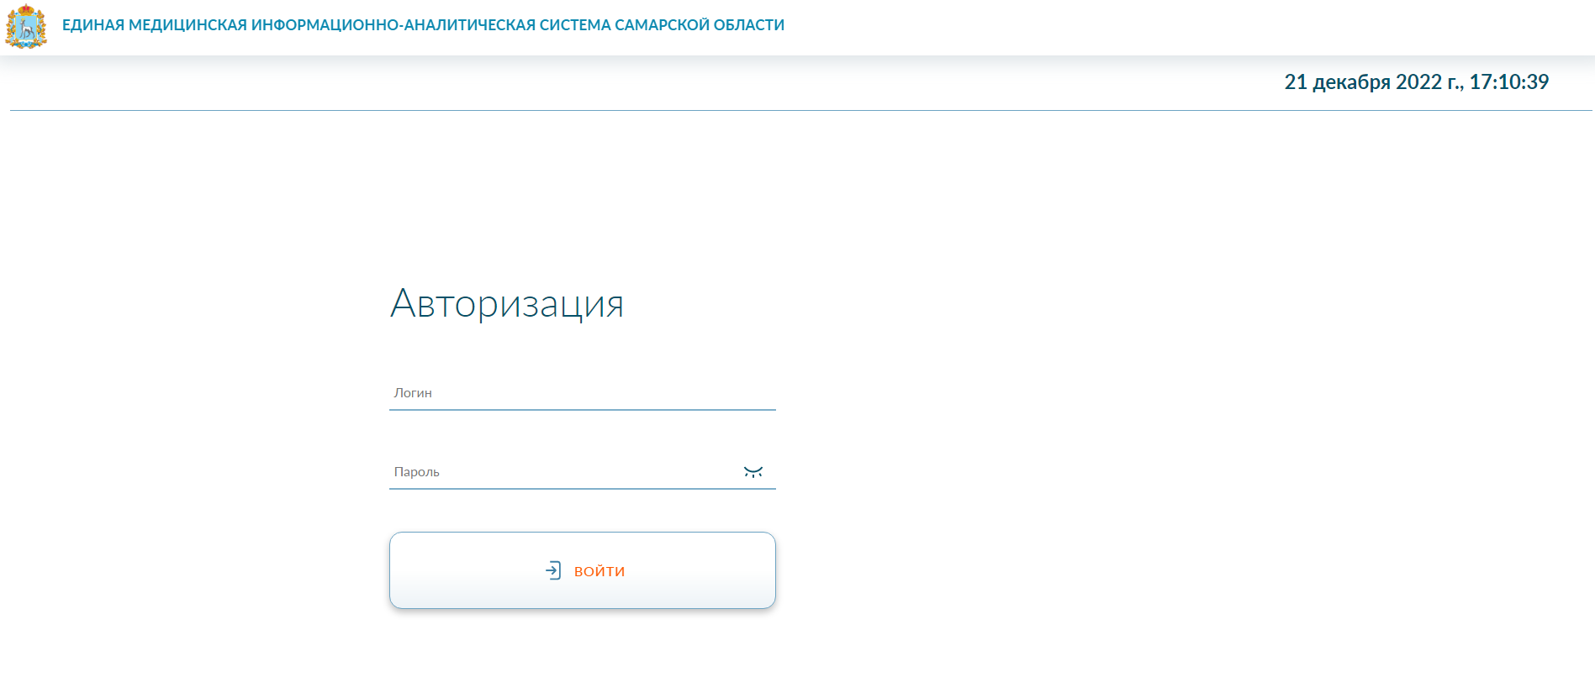

В форме авторизации необходимо ввести в соответствующих полях данные «Логин» и «Пароль», присвоенные при регистрации пользователя в системе, затем нажать кнопку «Войти» или клавишу «Enter» на клавиатуре.
Перед авторизацией администратора зала необходимо пройти авторизацию окна.
Если данные пользователя или пароль введены неверно, отобразится сообщение об ошибке авторизации. В этом случае необходимо убедиться, что включена необходимая языковая раскладка клавиатуры (RU или EN) и не активирован режим ввода прописных букв (CapsLock). В случае повторной ошибки авторизации необходимо обратиться к интегратору Системы.
После успешной авторизации откроется окно рабочего места администратора зала.
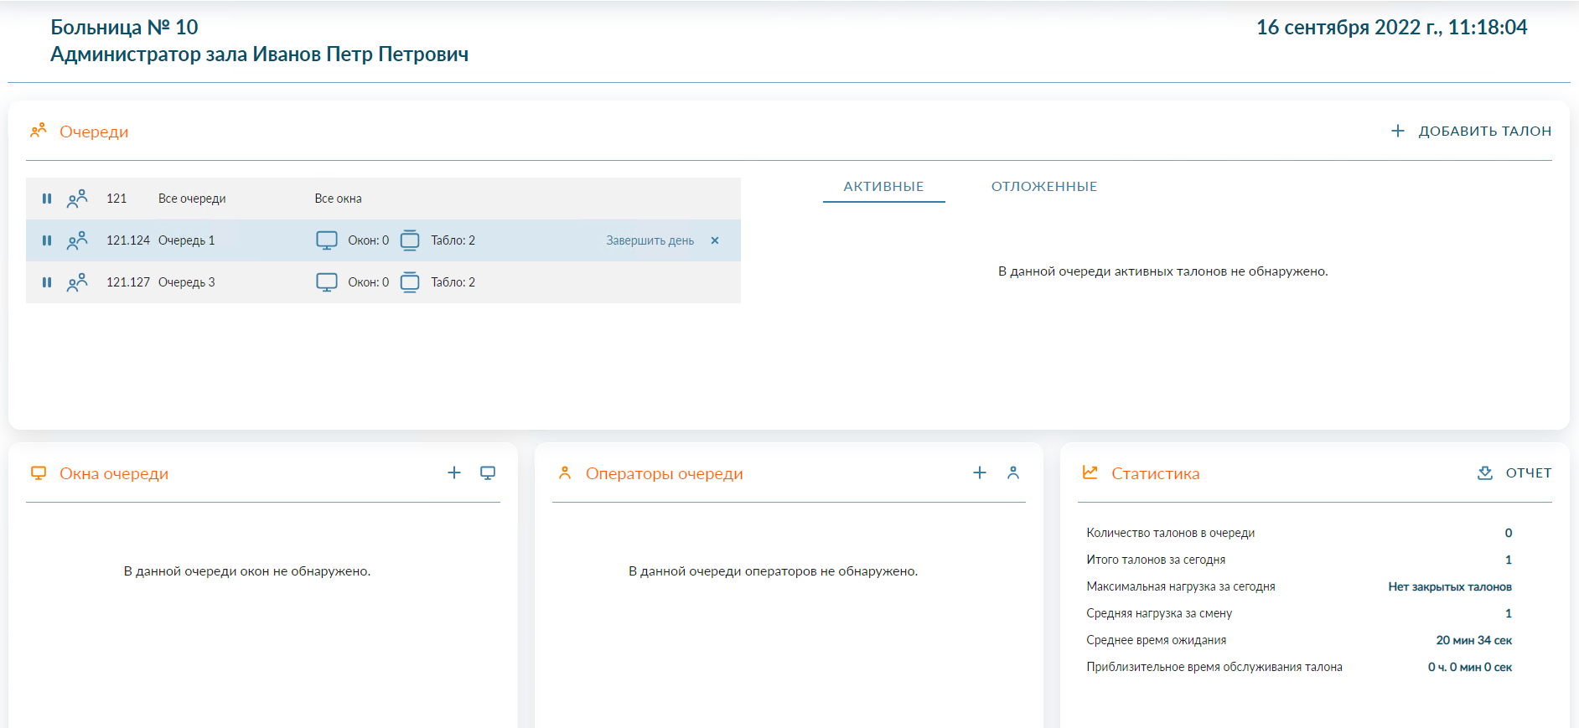

В верхней части отображается название роли в системе. В правой верхней части окна отображается очереди, активные и отложенные талоны. В нижней части отображается статистика по талонам, а также функционал по добавлению к очереди окон и операторов.
В разделе «Очереди» отображаются очереди в списке, которые доступны для данного подразделения, количество окон и табло, подключенных к очередям.
Табло подключается администратором МО. Окна и операторы подключаются администратором зала.
- Подключение окна
Чтобы АРМ типа «окно» начал обслуживать пациентов из конкретной очереди, необходимо: выбрать очередь, кликнуть по ней кнопкой мыши, далее в разделе «Окна очереди» нажать на знак «+».
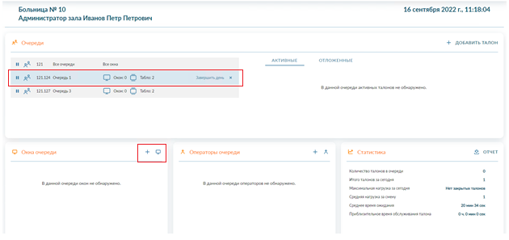

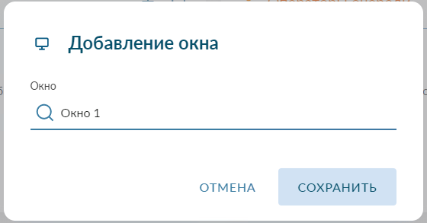
В открывшемся окне в поле «Окно» выбрать в выпадающем списке нужное значение и нажать кнопку «Сохранить». Окно будет добавлено в список «Окна очереди».
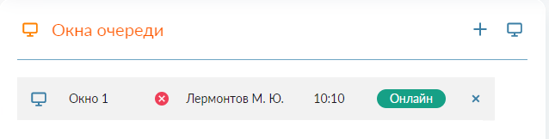
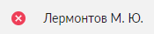 - нажатие на добавит оператора в «Операторы очереди».
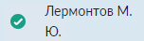 - нажатие на удалит оператора из «Операторы очереди».
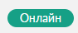 - означает, что добавленное окно на данный момент онлайн.
Затем необходимо подключить оператора к данной очереди.
- Назначение оператора
Чтобы назначить оператора на обслуживание какой-то очереди необходимо: выбрать очередь, кликнуть по ней кнопкой мыши, далее в разделе «Операторы очереди» нажать на знак «+».
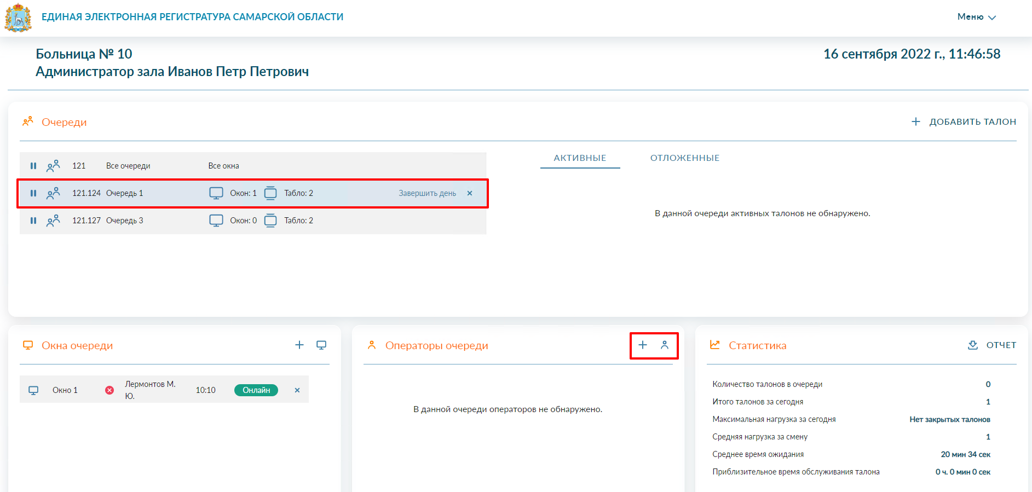
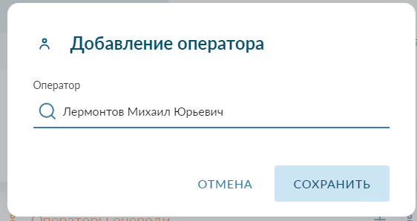
В открывшемся окне в поле «Оператор» выбрать в выпадающем списке нужное значение и нажать кнопку «Сохранить». Оператор будет добавлен в список «Операторы очереди».
Если к окну не подключен оператор, то добавленное окно будет выглядеть следующим образом
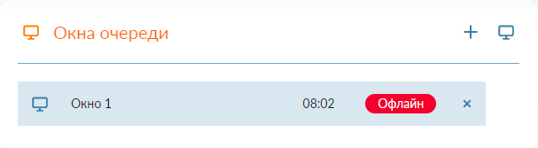
Аналогичным образом добавить окна и операторов для других очередей.
Чтобы отключить оператора или окно от очереди, нужно выбрать очередь, затем выбрать окно или оператора и нажать на крестик.
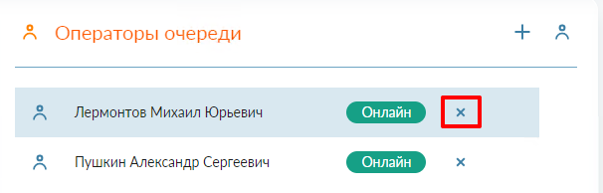

Как только пациент взял талон в терминале, у администратора зала отобразится информация о талоне на вкладке «Активные» (номер талона с префиксом, время ожидания приглашения с момента взятия талона, комментарий – дополнительные поля, которые заполняет пациент в терминале при определенных настройках).
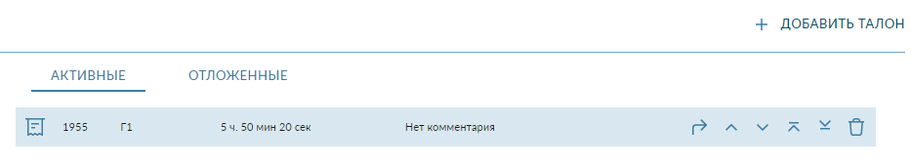
Администратор зала может изменить приоритет талона в очереди, подвинув его либо в самый верх/низ очереди, используя соответствующие кнопки при выделении талона, либо удалить талон из очереди.
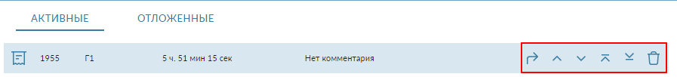
У оператора соответственно тоже талон перейдет в другое положение в очереди талонов и будет выделен красным цветом, как требующий особого внимания.
Кнопка позволяет перенаправить талон в другую очередь отделения. Чтобы перенаправить талон, администратор зала выбирает очередь, в которую нужно перенаправить талон и нажимает кнопку «Сохранить». Перенаправленный талон отобразится внизу списка талонов выбранной очереди. Оператор очереди также увидит новый талон в списке.
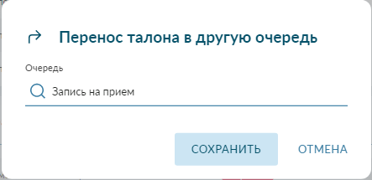
Если оператор пригласил пациента, но по какой-то причине пациент не подошел или пациенту требуется получить какие-либо дополнительные документы для продолжения обслуживания и оператор отложил талон, то такой талон попадает в список отложенных как у оператора, так и у администратора зала (вкладка «Отложенные»).
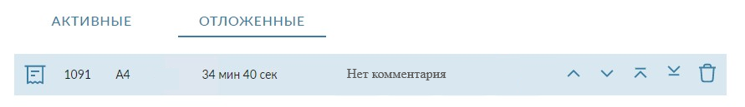
Администратору зала также доступно управление отложенными талонами, аналогично активным талонам.
При необходимости администратор зала может добавить новый талон самостоятельно. Для этого необходимо в разделе «Очереди» выбрать нужную очередь, кликнув по ней, затем нажать на кнопку «Добавить талон».
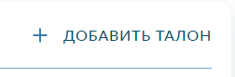
Талон автоматически попадает в очередь, оператор видит в системе, что поступил новый талон.

Очередь можно поставить на паузу. Для этого нужно выделить очередь и нажать на кнопку паузы. Талоны в эту очередь через терминал нельзя будет брать, но оператор продолжит обслуживание уже взятых талонов.
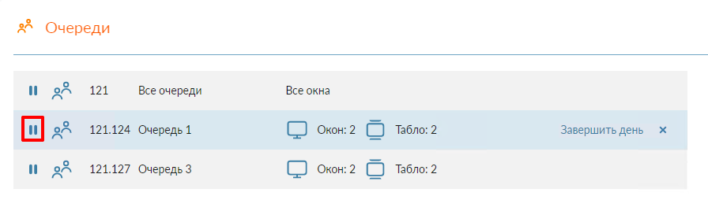

Также администратор зала может нажать на кнопку «Завершить день», в таком случае все талоны, активные и отложенные, будут удалены. И система будет выдавать новые талоны, начиная с 1 с соответствующим префиксом.

Для выхода из учетной записи нужно навести в правом верхнем углу на «Меню», далее нажать кнопку «Выход из учетной записи».
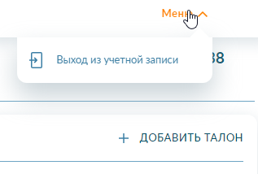

Роль «Оператор»
Роль «Оператор» позволяет осуществлять обслуживание пациентов, в очередности, задаваемой микросекрвисом.
Для того чтобы войти в микросервис «Управление очередями» подсистемы «Единая медицинская информационно-аналитическая система Самарской области» (далее – Система), необходимо ввести в адресной строке браузера адрес http://queue.mz63.ru/.
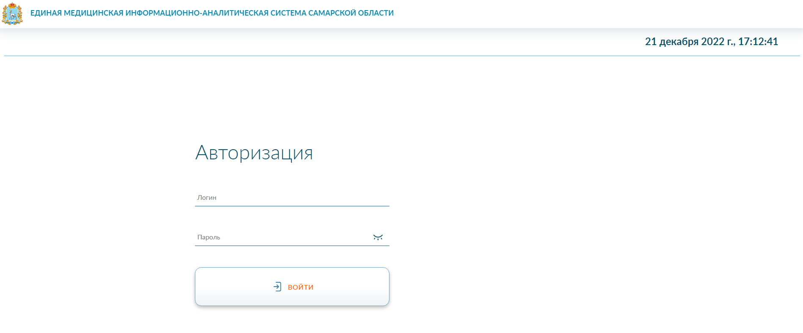
В форме авторизации необходимо ввести в соответствующих полях данные «Логин» и «Пароль», присвоенные при регистрации пользователя в системе, затем нажать кнопку «Войти» или клавишу «Enter» на клавиатуре.
Перед авторизацией оператора необходимо пройти авторизацию окна.
Если данные пользователя или пароль введены неверно, отобразится сообщение об ошибке авторизации. В этом случае необходимо убедиться, что включена необходимая языковая раскладка клавиатуры (RU или EN) и не активирован режим ввода прописных букв (CapsLock). В случае повторной ошибки авторизации необходимо обратиться к интегратору Системы.
После успешной авторизации откроется окно рабочего места оператора.
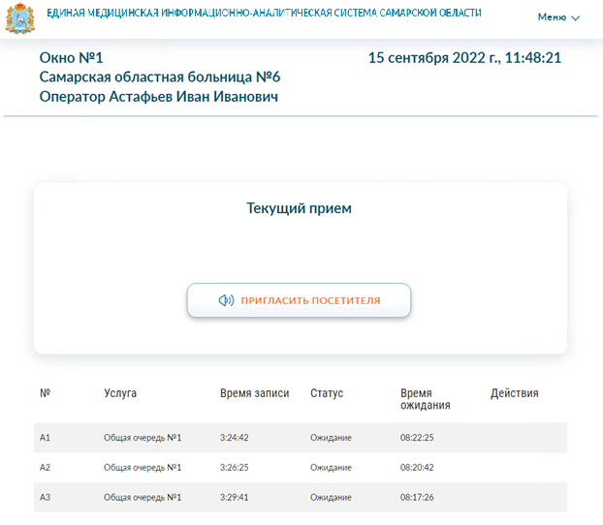
В верхней части отображается название роли в системе. В центральной части отображается функционал, доступный оператору системы. В нижней части отображается список талонов, ожидающих очереди.
Чтобы пригласить пациента к окну, нужно нажать на кнопку «Пригласить посетителя». Пациент увидит на табло информацию к какому окну ему нужно подойти. Оператор увидит в системе номер талона, который он может принять.
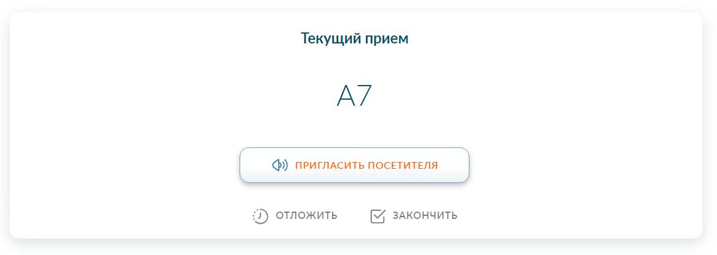
Кнопка «Пригласить посетителя» становится неактивной на некоторое время сразу после нажатия (время таймаута настраивается администратором организации).
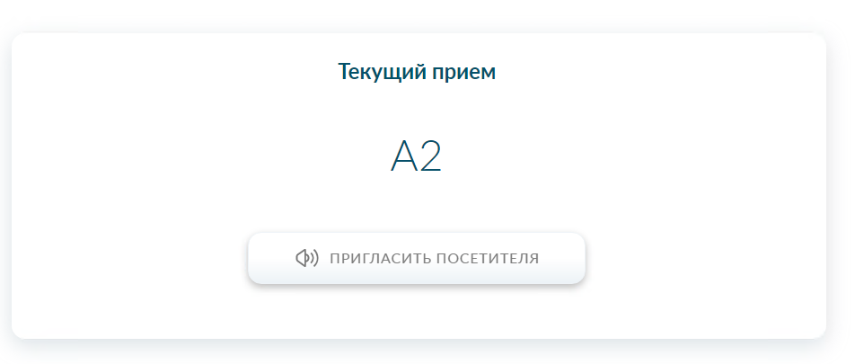
Далее, как таймаут пройдет, кнопка станет опять активной, и можно еще раз пригласить пациента.
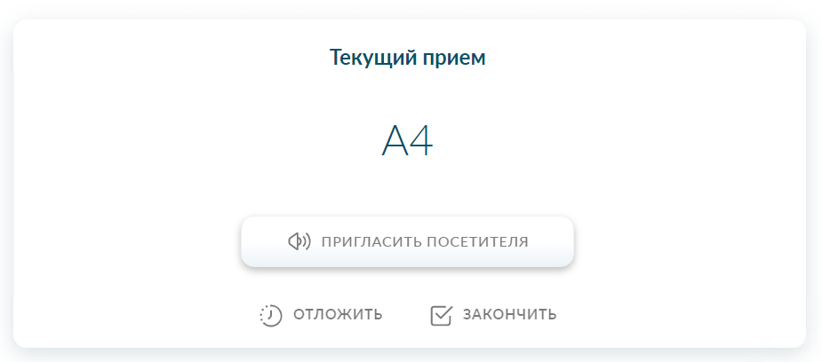
Если пациент был принят оператором, то нужно нажать на кнопку «Закончить». После этого талон не будет отображаться на табло и в системе у оператора.
Если пациент не подошел или пациенту необходимо временно приостановить процедуру обслуживания, то талон можно отложить. Чтобы отложить талон, нужно нажать на кнопку «Отложить». Талон перейдет в список отложенных в нижней части экрана.
При необходимости можно нажать кнопку «Возобновить», чтобы талон вновь стал активным и можно было пригласить пациента вновь.
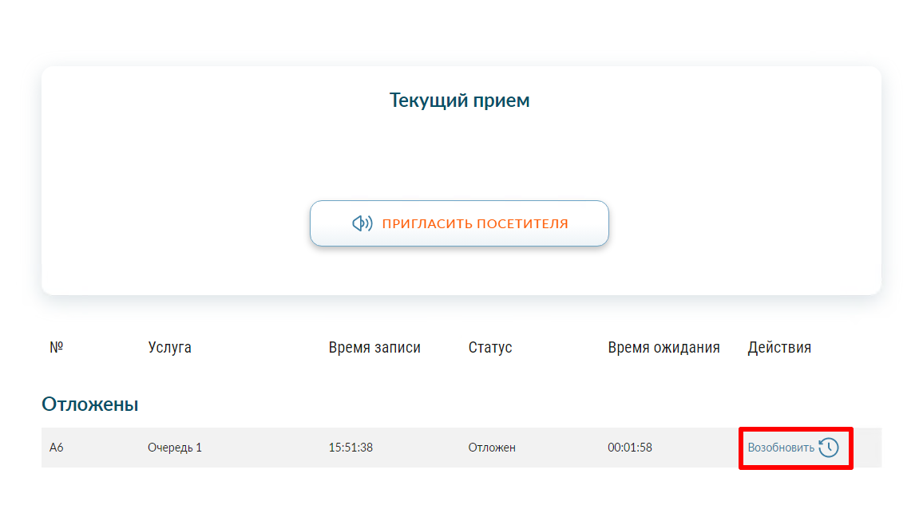
Если у обслуживаемого талона есть кнопка «Перенаправить», то значит талон можно перенаправить в другую очередь, другому оператору для дальнейшего обслуживания. При нажатии на кнопку, система автоматически перенаправит талон в другую очередь (в зависимости от настроек системы).
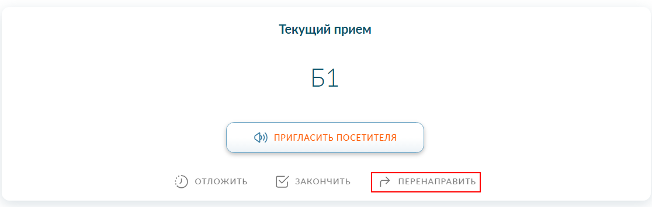
Чтобы выйти из учетной записи нужно навести в правом верхнем углу на «Меню», далее нажать кнопку «Выход из учетной записи».
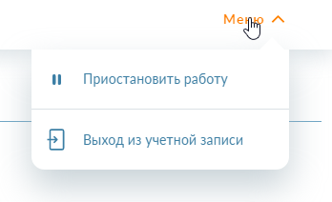
При необходимости отлучиться на перерыв или сделать паузу в работе, нужно нажать «Приостановить работу». Вернувшись на рабочее место необходимо нажать кнопку «Возобновить работу».
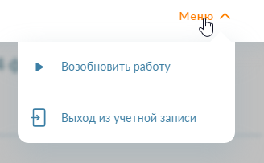
Выйти из учетной записи или приостановить работу невозможно, если в данный момент идет обслуживание посетителя. Сначала нужно завершить текущее обслуживание.

